**Aplikacja Bazodanowa  
-  
Dziennik elektroniczny**

Aplikacja przygotowana przez naszą grupę ma spełniać zastosowanie prostego dziennika elektronicznego dla szkół. W jej funkcjonalności znajdziemy takie rzeczy jak: oceny z każdego przedmiotu dla ucznia, podliczenie oceny śródrocznej na zasadzie średniej arytmetycznej ocen. Aktualny plan lekcji wraz z osobną frekwencją ucznia. Aplikacja pokazuje podstawowe dane o uczniu.  
Po stronie nauczycielskiej znajdziemy panel zarządzania bazą danych w którym możemy dodawać/usuwać: oceny, frekwencję, zajęcia, uczniów, użytkowników aplikacji, nauczycieli , bądź przenosić uczniów między klasami.

Użytkownik aplikacji loguje się do niej przy pomocy unikalnego loginu oraz hasła. Po sprawdzeniu czy użytkownik jest uczniem/rodzicem czy nauczycielem/dyrektorem aplikacja może wyświetlić dwa różne okna.

Poniżej znajduję się schemat bazy wraz z jej opisem słownym:

***Schemat bazy:***

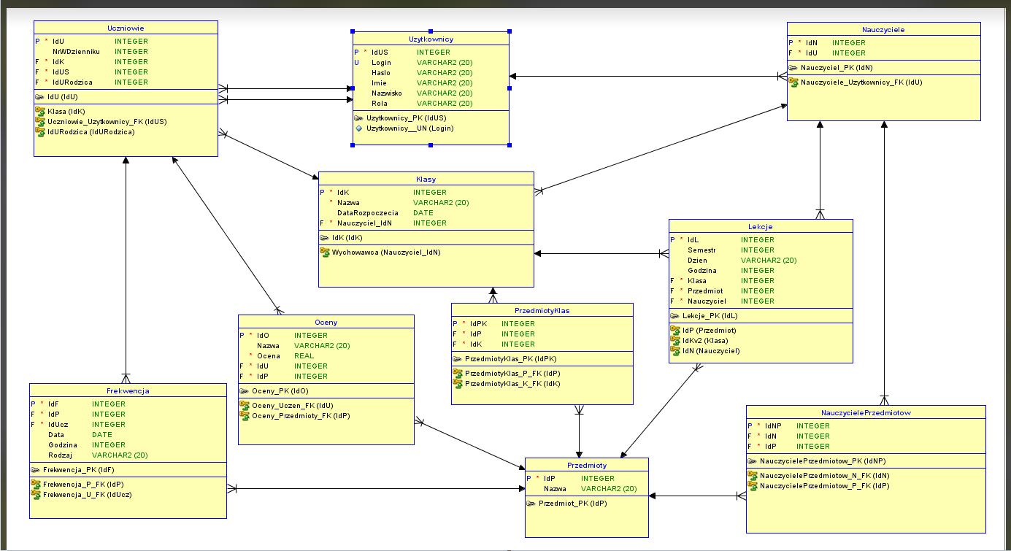

***Opis bazy:***Użytkownicy - tabela zawiera login, hasło, dane osobowe oraz rolę użytkowników korzystających z aplikacji  
Uczniowie - tabela zawiera numery w dzienniku, numery klas, numery użytkowników oraz numery rodziców uczniów  
Frekwencja - tabela zawiera informacje na temat frekwencji dla danego przedmiotu oraz ucznia  
Klasy - tabela zawiera nazwy, daty rozpoczęcia nauki klas oraz ich wychowawców  
Oceny - tabela zawiera informację na temat ocen dla danego ucznia i przedmiotu  
Przedmioty - tabela zawiera nazwy przedmiotów  
Lekcje - tabela zawiera semestr, datę i godzinę danych lekcji dla danej klasy, przedmiotu i nauczyciela  
Nauczyciele - tabela zawiera numery użytkowników dla danych nauczycieli  
Przedmiotyklas - tabela zawiera wszystkie klasy dla danych przedmiotów  
Nauczycieleprzedmiotów - tabela zawiera wszystkie przedmioty dla danych nauczycieli